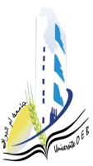
University of Larbi Ben M'Hidi Oum El Bouaghi
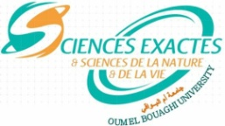
جامعة العربي بن مهيدي أم البواقي
Faculty of Exact Sciences and Natural and Life Sciences
كلية العلوم الدقيقة والعلوم الطبيعية والحياة
Department of Natural and Life Sciences
قسم العلوم الطبيعية والحياة

Exam consultation program for M1 parasitology
 | Sunday 28 | Monday 29 | Tuesday 30
8-9.30
9.30-11 | Parasitologie générale  Boussaâda | Zootaxie parasitaires  abdessemed | Techniques de diagnostic des maladies parasitaires  Ammi
11-12.30 | Outils de biologie moléculaire  Mazzouz | Englais scientifique  M.Ounes
12.30-14 | Eco-biologie des vecteurs  M.Medjoudj
14-15.30

